Міністерство освіти і науки, сім’ї, молоді та спорту України
Національний технічний університет України

“Київський політехнічний інститут”

Факультет прикладної математики

Кафедра спеціалізованих ком’ютерних систем

ЗВІТ

З виробничої практики

студентів III курсу, групи КВ-92

Сердюка Сергія Олександровича

Степанюка Михайла Федоровича

Дата “20” липня 2012р.
Сердюк С.О. ______________________
Степанюк М.Ф. ____________________

Назва підприємства: ДП «Головний інформаційно-обчислювальний центр «Укрзалізниці»»

Керівник практики від ДП «ГІОЦ УЗ»:
Провідний інженер-технолог Решетов Ю.І.

Керівник практики від НТТУ “КПІ”
______________________________

Дата “___” __________2012 р.

Оцінка
Дата “___” __________2012 р.
______________________________
(____________балів)

Київ – 2012

Зміст

- Призначення та задачі виробничої практики
- Характеристика робочого місця
- Індивідуальні практичні завдання, постановка основної задачі практики
  - Виконання індивідуальних практичних завдань
  - Опис поставленої задачі
  - Опис створеної робочої програми та БД
Висновки
Список використаної літератури
1. Призначення та задачі виробничої практики
Практика студентів є невід'ємною складовою частиною процесу підготовки спеціалістів у вищих навчальних закладах і проводитися на оснащених відповідним чином базах навчальних закладів, а також на сучасних підприємствах і організаціях різних галузей господарства в області розробки і використання технічного та програмного забезпечення сучасних засобів комп'ютерної техніки.
Метою практики є оволодіння студентами сучасних методів, форм організації та знарядь праці в галузі їх майбутньої професії; формування в них на базі одержаних у вищому навчальному закладі знань, професійних умінь і навичок для прийняття самостійних рішень під час конкретної роботи в реальних ринкових і виробничих умовах та виховання необхідності систематично поновлювати свої знання та вчасно їх застосовувати в практичній діяльності.
Завдання виробничої практики - одержання навичок роботи й експлуатації комп'ютерних засобів на робочому місці. Під час виробничої практики студент має визначити методи та оптимальні шляхи вирішення поставленого індивідуального завдання, для цього він повинен поповнювати необхідні теоретичні знання. Одним із завдань може бути отримання студентами відповідної робочої професії за профілем навчання й оволодіння первинними навичками професійної діяльності. Під час практики студенти отримують нові знання, уміння й навички, в основному, при виконанні конкретик практичних завдань, тому праця студентів на штатних посадах (з оплатою або без оплати) є найбільш доцільною.
Основні етапи діяльності під час проходження виробничої практики можуть бути наступними:
- Постановка задачі та її аналіз
- Вивчення структури й особливостей базового апаратно-програмного забезпечення
- Розробка апаратно - програмного забезпечення згідно завдання
- Відлагодження розробленого апаратно-програмного забезпечення.
- Підготовка інструкції користувача.
Під час проходження практики необхідно освоювати нові технічні засоби та програмні прийоми, набувати навичок в інструментарії, за допомогою якою необхідно виконувати поставлене завдання, будувати проміжні варіанти роботи, проводити їх тестування та аналіз отриманих результатів.
В кінці практики студент подає письмовий звіт, підписаний та оцінений безпосередньо керівником від підприємства.

2. Характеристика робочого місця

На практику нас було направлено на державне підприємство «Головний інформаційно-обчислювальний центр «Укрзалізниці»» (ДП «ГІОЦ УЗ»), яке знаходиться за адресою м. Київ, вулиця Івана Франка, 21. Керівником даного підприємства є Мурзін Володимир Святославович.
Після проходження інструктажів з техніки безпеки у головного інженера підприємства та керівника практики на підприємстві, а також ознайомлення з технічною документацією та принципами роботи АС «РОДУЗ» ми приступили до роботи у відділі ФС.
Нашим робочим місцем був персональний комп’ютер з операційною системою Microsoft Windows XP та вільним виходом до локальної мережі «Укрзалізниці» та інтернету. Програмне забезпечення для нашої роботи, було наступним: середовище Microsoft Visual Studio 2008, програмний комплекс для проектування баз даних Oracle 10g, а зокрема програма PL/SQL Developer, набір компонентів DevExpress 8.2. для середовища Microsoft Visual Studio 2008.
Нам було надано у електронному вигляді технічну документацію по розробці windows-додатків до АС «РОДУС», написанні SQL-запитів, мові PL/SQL та по роботі в середовищі Microsoft Visual C#.
Керівником нашої практики був Решетов Ю.І. Також нас консультував Бейлінсон Л.М.
3. Індивідуальні практичні завдання, постановка основної задачі практики
3.1. Виконання індивідуальних практичних завдань

Описання структури бази даних, для якої нам було задано практичні завдання.

Структура таблиці 204-NSIACCOUNT1

№ | Имя поля | Тип, значность, ✓(NULL) или default_значение |  | Назначение поля
1 | ACC1 | VARCHAR2(1) |  | раздел(класс) (1 знак ПЛАНА счетов)
2 | Naim | VARCHAR2(160) | ✓ | название раздела
3 | Naims | VARCHAR2(40) | ✓ | сокращенное название раздела
4 | LASTDATE | DATE | ✓ tD | Дата последнего изменения записи
5 | USERID | NUMBER(15) | ✓ | ID_записи из AcUser- пользователь, внесший изменение
Ключи и индексы
№ | Имя ключа или  индекса |  | Тип | Поля индексирования и\или условия контроля | Ref_таблица и поле  внешнего Ref_ключа
1 | PK_NSIACCOUNT1_ACC1 |  | Primary | ACC1 | Первичный ключ записи для связи

Структура таблиці 205-NSIACCOUNT2

№ | Имя поля | Тип, значность, ✓(NULL) или default_значение |  | Назначение поля
1 | ACC2 | VARCHAR2(2) |  | синтетический счет(2 знака ПЛАНА счетов)
2 | NAIM | VARCHAR2(160) | ✓ | название синтетического счета
3 | NAIMS | VARCHAR2(40) | ✓ | сокращенное название синтетического счета
4 | Prz | VARCHAR2(2) | ✓ | признак счета : А-активный, П-пасивный, АП-активно-пасивный
5 | P_Saldo | NUMBER(1) | ✓0 | признак хранения сальдо: =0-свернутое ; =1-развернутое
6 | Acc1 | VARCHAR2(1) |  | код раздела
7 | LASTDATE | DATE | ✓ tD | Дата последнего изменения записи
8 | USERID | NUMBER(15) | ✓ | ID_записи из AcUser- пользователь, внесший изменение
Ключи и индексы
№ | Имя ключа,  индекса или контроля |  | Тип | Поля индексирования и\или условия контроля | Ref_таблица и поле  внешнего Ref_ключа
1 | PK_NSIACCOUNT2_ACC2 |  | Primary | ACC2 | Первичный ключ записи для связи
2 | FK_NSIACCOUNT2_ACC1 |  | Foreign | ACC1 | NSIACCOUNT1 | ACC1
3 | CH_NSIACCOUNT2_ACC1 |  |  | substr(ACC2, 0, 1)=ACC1 | Условие контроля

Структура таблиці 206-NSIACCOUNT3

№ | Имя поля | Тип, значность, ✓(NULL) или default_значение |  | Назначение поля
1 | ACC3 | VARCHAR2(3) |  | Сет 2-го порядка(3 знака ПЛАНА счетов)
2 | NAIM | VARCHAR2(160) | ✓ | название счета 2-го порядка
3 | NAIMS | VARCHAR2(40) | ✓ | сокращенное название
4 | ACC2 | VARCHAR2(2) | ✓ | 2-х значный синтетический счет
5 | LASTDATE | DATE | ✓ tD | Дата последнего изменения записи
6 | USERID | NUMBER(15) | ✓ | ID_записи из AcUser- пользователь, внесший изменение
Ключи и индексы
№ | Имя ключа,  индекса или контроля |  | Тип | Поля индексирования и\или условия контроля | Ref_таблица и поле  внешнего Ref_ключа
1 | PK_NSIACCOUNT3_ACC3 |  | Primary | ACC3 | Первичный ключ записи для связи
2 | FK_NSIACCOUNT3_ACC2 |  | Foreign | ACC2 | NSIACCOUNT2 | ACC2
3 | CH_NSIACCOUNT3_ACC2 |  |  | substr(ACC3, 0, 2)=ACC2 | Условие контроля

Структура таблиці 207-NSIACCOUNT4

№ | Имя поля | Тип, значность, ✓(NULL) или default_значение |  | Назначение поля
1 | ACC4 | VARCHAR2(4) |  | Сет 3-го порядка(4 знака ПЛАНА счетов)
2 | NAIM | VARCHAR2(160) | ✓ | название счета 3-го порядка
3 | NAIMS | VARCHAR2(40) | ✓ | сокращенное название
4 | ACC3 | VARCHAR2(3) | ✓ | Счет 2-го порядка
5 | LASTDATE | DATE | ✓ tD | Дата последнего изменения записи
6 | USERID | NUMBER(15) | ✓ | ID_записи из AcUser- пользователь, внесший изменение
Ключи и индексы
№ | Имя ключа,  индекса или контроля |  | Тип | Поля индексирования и\или условия контроля | Ref_таблица и поле  внешнего Ref_ключа
1 | PK_NSIACCOUNT3_ACC4 |  | Primary | ACC4 | Первичный ключ записи для связи
2 | FK_NSIACCOUNT3_ACC3 |  | Foreign | ACC3 | NSIACCOUNT3 | ACC3
3 | CH_NSIACCOUNT3_ACC3 |  |  | substr(ACC4, 0, 3)=ACC3 | Условие контроля

Структура таблиці 208-NSIACCOUNT5

№ | Имя поля | Тип, значность, ✓(NULL) или default_значение |  | Назначение поля
1 | ACC5 | VARCHAR2(6) |  | Сет 4-го порядка(5 знаков ПЛАНА счетов)
2 | NAIM | VARCHAR2(160) | ✓ | название счету 4-го порядка
3 | NAIMS | VARCHAR2(40) | ✓ | сокращенное название
4 | ACC4 | VARCHAR2(3) | ✓ | Счет 3-го порядка
5 | LASTDATE | DATE | ✓ tD | Дата последнего изменения записи
6 | USERID | NUMBER(15) | ✓ | ID_записи из AcUser- пользователь, внесший изменение
Ключи и индексы
№ | Имя ключа,  индекса или контроля |  | Тип | Поля индексирования и\или условия контроля | Ref_таблица и поле  внешнего Ref_ключа
1 | PK_NSIACCOUNT5_ACC5 |  | Primary | ACC5 | Первичный ключ записи для связи
2 | FK_NSIACCOUNT5_ACC4 |  | Foreign | ACC4 | NSIACCOUNT4 | ACC4
4 | CH_NSIACCOUNT5_ACC4 |  |  | substr(ACC5, 0, 4)=ACC4 | Условия контроля

Структура таблиці 209-NSIACCOUNT6

№ | Имя поля | Тип, значность, ✓(NULL) или default_значение |  | Назначение поля
1 | ACC6 | VARCHAR2(6) |  | Сет 5-го порядка(6 знаков ПЛАНА счетов)
2 | NAIM | VARCHAR2(160) | ✓ | название счетa 5-го порядка
3 | NAIMS | VARCHAR2(40) | ✓ | сокращенное название
4 | ACC5 | VARCHAR2(5) | ✓ | Счет 4-го порядка
5 | Kod2 | VARCHAR2(3) | ✓ | дополнение к счету ACC4 (временно)
6 | LASTDATE | DATE | ✓ tD | Дата последнего изменения записи
7 | USERID | NUMBER(15) | ✓ | ID_записи из AcUser- пользователь, внесший изменение
Ключи и индексы
№ | Имя ключа,  индекса или контроля |  | Тип | Поля индексирования и\или условия контроля | Ref_таблица и поле  внешнего Ref_ключа
1 | PK_NSIACCOUNT6_ACC6 |  | Primary | ACC6 | Первичный ключ записи для связи
2 | FK_NSIACCOUNT6_ACC5 |  | Foreign | ACC5 | NSIACCOUNT4 | ACC4
3 | CH_NSIACCOUNT6_ACC5 |  |  | substr(ACC6, 0, 5)=ACC5 | Условия контроля

Структура таблиці 1- LIST_AC

№ | Имя поля | Тип, значность, ✓(NULL) или default_значение |  | Назначение поля
1 | IDAC | VARCHAR2(6) |  | Код автоматизированной системы(АС) : RD-> АС РОДУЗ , NF -> АС РОДУЗ НФ,...
2 | Shifr | VARCHAR2(20) | ✓ | Шифр АС : АС РОДУЗ , АС РОДУЗ НФ,...
3 | Naim_Ac | VARCHAR2(255) | ✓ | Название АС
4 | Short_Naim | VARCHAR2(150) | ✓ | Сокращенное название АС
5 | Position | NUMBER(2) |  | № п/п-позиция системы в списке выбора для гл. модуля(ГМ).
6 | Naim_Menu | VARCHAR2(20) | ✓ | Имя таблицы меню АС в схеме
7 | LASTDATE | DATE | ✓ tD | Дата последнего изменения записи
8 | USERID | NUMBER(15) | ✓ | ID_записи из AcUser- пользователь, внесший изменение
Ключи и индексы
№ | Имя ключа,  индекса или контроля |  | Тип | Поля индексирования и\или условия контроля | Ref_таблица и поле  внешнего Ref_ключа
1 | PK_LIST_AC_IDAC |  | Primary | IDAC | Первичный ключ записи для связи

Структура таблиці 2- LIST_TABLE_AC

№ | Имя поля | Тип, значность, ✓(NULL) или default_значение |  | Назначение поля
1 | Tabl | VARCHAR2(30) |  | Имя таблицы БД соответствующей АС
2 | IdTabl | NUMBER(3) |  | Код таблицы
3 | Naim | VARCHAR2(225) | ✓ | Название таблицы
4 | Short | VARCHAR2(40) | ✓ | Cокращенное название таблицы
5 | List_IdAc | VARCHAR2(30) | ✓ | Список(из таблицы LIST_AC ) ID_кодов в виде : RD,NF ! RD ! NF, указывающий в какой АС используется таблица
6 | LASTDATE | DATE | ✓ tD | Дата последнего изменения записи
7 | USERID | NUMBER(15) | ✓ | ID_записи из AcUser- пользователь, внесший изменение
Ключи и индексы
№ | Имя ключа,  индекса или контроля |  | Тип | Поля индексирования и\или условия контроля | Ref_таблица и поле  внешнего Ref_ключа
1 | PK_LIST_TABLE_AC_ TABL |  | Primary | TABL | Первичный ключ записи для связи
2 | UK_LIST_TABLE_AC_ID |  | Unique | IdTabl | Уникальный ключ записи

Потоки даних у системі «АС РОДУЗ НФ»
В автоматизованій системі "АС РОДУЗ НФ" збору та обробки інформації про доходні надходження від вантажних та пасажирських перевезень рівня залізниць присутні наступні позначення у блоках потоків даних.
Довідники. Довідники є джерелом вхідних потоків даних, та призначені для вибору об'єктів (залізниць, рахунків, користувачів тощо).
Архіви документу. Їх обслуговують двонаправлені потоки даних, які виконують операції читання та запису даних.
Шаблони документу. Шаблони документів є джерелом вхідних потоків даних. Їхня головна роль - провести ініціалізацію всіх полів документу (назви граф, значення сум). Після цього вхідні дані з архіву (2) "накладаються" відповідним чином на шаблон. Шаблон може обслуговуватися також потоком, що виконує запис. В даному випадку виконується редагування назви графи у додаткових рядках документу з їх подальшим збереженням.
Шаблон проводок до документу. Він є джерелом тільки вхідних потоків даних та зберігає первісні рахунки для проводок згідно методичних рекомендацій. Рахунки проводок в подальшому можуть бути змінені в процесі створення/редагування документу.
Архів проводок до документу. Його обслуговує двонаправлений потік даних, який виконує операції читання/запису. На основі даних архіву після проходження деякого періоду виконується розрахунок оборотно-сальдового балансу та інших видів підсумкових зведень. Взаємодія з шаблоном проводок відбувається згідно (3).
Підписи до документу. Їх обслуговують двонаправлені потоки даних, що виконують операції читання/запису. Підписи мають другу ступінь важливості під час опрацювання документу.
Таблиці зв'язку. Вони є джерелом вхідних (для всіх форм, крім форм ведення таблиць) потоків даних, і призначені для реалізації відношення "багатьох до багатьох".
Журнал змін в таблицях. Його обслуговують двонаправлені потоки даних, котрі виконують операцію читання/запису. Журнал, містить інформацію про зміни в ряді таблиць (в основному НДІ) на сервер УЗ, і дороги для програми RoduzBdUpd, яка забезпечує реплікації даних.
Таблиці для контролю кодів. Це дочірні таблиці по відношенню до редагованої, які є джерелами вхідних потоків даних. Використовуються для контролю на допустимість зміни/видалення коду в редагованій таблиці.

Таблиця представлення даних. Вхідною інформацією підсистеми взаємодії АС РОДУЗ НФ і АСК ВП УЗ-Є є представлення, які повинні бути сформовані в системі АСК ВП УЗ-Є. Представлення — це збережений запит, доступний як віртуальна таблиця, що складається з результатів запиту. На відміну від звичайних таблиць в реляційній БД, представлення даних не є частиною схеми даних: це динамічна, віртуальна таблиця що є результатом обробки даних з бази. Зміна даних в таблицях бази даних змінює їх у відповідних представленнях.

Тимчасова таблиця бухгалтерських рахунків. Це тимчасова таблиця, яка формується в області репозиторію автоматично (при використанні бібліотеки DataManipulation зі збірки RDA), і складається з НДІ рахунків 1 - 6 знаків плану рахунків АС РОДУЗ НФ.

Інші архіви документу. Використовуються для імпорту даних іх зовнішніх джерел інформації, таких як Excel-документи, текстові файли, таблиці із БД тощо. На відміну від звичайних архівів документів використовуються лише для зчитування даних, тобто вони обслуговуються однонаправленими потоками даних.
* - код залізниці (32, 35, 40, 43, 45, 48)
ММ-РРРР - формат представлення дати ( ММ - місяць, РРРР - рік).

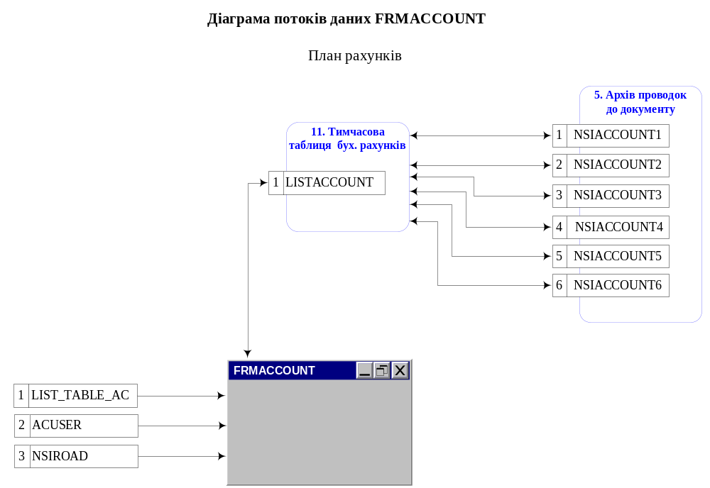

Реалізація поставлених практичних завдань.
Написання SQL-запитів для описаної бази даних.
Завдання 1. (9 липня 2012 року):
Написання складних SQL-запитів SELECT з використанням вкладених запитів.
Текст запиту:
SELECT t.acc6, t.naim naim6, t.ACC5, (SELECT naim FROM nsiaccount5 a WHERE a.acc5=t.acc5) as naim5,
substr(t.ACC6,1,4) as acc4, (SELECT naim FROM nsiaccount4 b WHERE b.acc4=substr(t.ACC6,1,4)) as naim4,
substr(t.ACC6,1,3) as acc3, (SELECT naim FROM nsiaccount3 c WHERE c.acc3=substr(t.ACC6,1,3)) as naim3,
substr(t.ACC6,1,2) as acc2, (SELECT naim FROM nsiaccount2 d WHERE d.acc2=substr(t.ACC6,1,2)) as naim2,
(CASE (SELECT prz FROM nsiaccount2 d WHERE d.acc2=substr(t.ACC6,1,2))
WHEN 'АП' THEN 'Коментар для АП'
WHEN 'А' THEN 'Коментар для А'
END) as prz,
substr(t.ACC6,1,1) as acc1, (SELECT naim FROM nsiaccount1 e WHERE e.acc1=substr(t.ACC6,1,1)) as naim1
FROM nsiaccount6 t WHERE t.ACC6=361401

Завдання 2. (12 липня 2012 року):
Об’єднання даних по рядках з використанням UNION. Додавання заголовку до таблиці, використання LEFT JOIN та WITH.
Текст запитів:
1.
WITH temptable AS (SELECT t.acc, t.naim, x.idtabl, NVL(x.short, x.naim) as table_name, t.acc_parent, x.naim as table_naim FROM
(SELECT '' as acc, 'План рахунків' as naim, '' as tabl, '' as acc_parent FROM DUAL d1
UNION
SELECT a.acc1, a.naim, 'NSIACCOUNT1' as tabl, '' as acc_parent FROM nsiaccount1 a
UNION
SELECT b.acc2, b.naim, 'NSIACCOUNT2' as tabl, b.acc1 as acc_parent FROM nsiaccount2 b
UNION
SELECT c.acc3, c.naim, 'NSIACCOUNT3' as tabl, c.acc2 as acc_parent FROM nsiaccount3 c
UNION
SELECT d.acc4, d.naim, 'NSIACCOUNT4' as tabl, d.acc3 as acc_parent FROM nsiaccount4 d
UNION
SELECT e.acc5, e.naim, 'NSIACCOUNT5' as tabl, e.acc4 as acc_parent FROM nsiaccount5 e
UNION
SELECT f.acc6, f.naim, 'NSIACCOUNT6' as tabl, f.acc5 as acc_parent FROM nsiaccount6 f) t
LEFT JOIN (SELECT idtabl, naim, short, tabl FROM list_table_ac) x ON x.tabl=t.tabl)
SELECT t.acc, t.naim, t.idtabl, t.table_name, tt.idtabl as parent_table_id, tt.table_naim as parent_table_name FROM temptable t
LEFT JOIN (SELECT idtabl, acc, table_naim FROM temptable) tt ON tt.acc=t.acc_parent

2.
SELECT t.acc, t.naim, x.idtabl, NVL(x.short, x.naim) as tabl_name, d1.table_parent FROM
(SELECT ' ' as acc, 'План рахунків' as naim, ' ' as tabl, ' ' as table_parent FROM DUAL d1
UNION
SELECT a.acc1, a.naim, 'NSIACCOUNT1' as tabl, ' ' as table_parent FROM nsiaccount1 a
UNION
SELECT b.acc2, b.naim, 'NSIACCOUNT2' as tabl, 'NSIACCOUNT1' as table_parent FROM nsiaccount2 b
UNION
SELECT c.acc3, c.naim, 'NSIACCOUNT3' as tabl, 'NSIACCOUNT2' as table_parent FROM nsiaccount3 c
UNION
SELECT d.acc4, d.naim, 'NSIACCOUNT4' as tabl, 'NSIACCOUNT3' as table_parent FROM nsiaccount4 d
UNION
SELECT e.acc5, e.naim, 'NSIACCOUNT5' as tabl, 'NSIACCOUNT4' as table_parent FROM nsiaccount5 e
UNION
SELECT f.acc6, f.naim, 'NSIACCOUNT6' as tabl, 'NSIACCOUNT5' as table_parent FROM nsiaccount6 f) t
LEFT JOIN (SELECT idtabl, naim, short, tabl FROM list_table_ac) x ON x.tabl=t.tabl
-- LEFT JOIN DUAL d2 ON d2.parent_table=t.table_parent

3.
SELECT t.acc, t.naim, x.idtabl, NVL(x.short, x.naim) as tabl_name/*, y.idtabl as idtable_parent/*, /*y.naim as name_table_parent/*, t.table_parent*/ FROM
(SELECT '' as acc, 'План рахунків' as naim, '' as tabl, '' as table_parent FROM DUAL d1
UNION
SELECT a.acc1, a.naim, 'NSIACCOUNT1' as tabl, '' as acc_parent FROM nsiaccount1 a
UNION
SELECT b.acc2, b.naim, 'NSIACCOUNT2' as tabl, b.acc1 as acc_parent FROM nsiaccount2 b
UNION
SELECT c.acc3, c.naim, 'NSIACCOUNT3' as tabl, c.acc2 as acc_parent FROM nsiaccount3 c
UNION
SELECT d.acc4, d.naim, 'NSIACCOUNT4' as tabl, d.acc3 as acc_parent FROM nsiaccount4 d
UNION
SELECT e.acc5, e.naim, 'NSIACCOUNT5' as tabl, e.acc4 as acc_parent FROM nsiaccount5 e
UNION
SELECT f.acc6, f.naim, 'NSIACCOUNT6' as tabl, f.acc5 as acc_parent FROM nsiaccount6 f) t
LEFT JOIN (SELECT idtabl, naim, short, tabl FROM list_table_ac) x ON x.tabl=t.tabl
-- LEFT JOIN (SELECT idtabl, naim, short, tabl FROM list_table_ac) y ON y.tabl=t.tabl

4.
SELECT t.acc, t.naim, x.idtabl, NVL(x.short, x.naim) as tabl_name, y.idtabl as idtable_parent, t.table_parent FROM
(SELECT ' ' as acc, 'План рахунків' as naim, ' ' as tabl, ' ' as table_parent FROM DUAL d1
UNION
SELECT a.acc1, a.naim, 'NSIACCOUNT1' as tabl, ' ' as table_parent FROM nsiaccount1 a
UNION
SELECT b.acc2, b.naim, 'NSIACCOUNT2' as tabl, 'NSIACCOUNT1' as table_parent FROM nsiaccount2 b
UNION
SELECT c.acc3, c.naim, 'NSIACCOUNT3' as tabl, 'NSIACCOUNT2' as table_parent FROM nsiaccount3 c
UNION
SELECT d.acc4, d.naim, 'NSIACCOUNT4' as tabl, 'NSIACCOUNT3' as table_parent FROM nsiaccount4 d
UNION
SELECT e.acc5, e.naim, 'NSIACCOUNT5' as tabl, 'NSIACCOUNT4' as table_parent FROM nsiaccount5 e
UNION
SELECT f.acc6, f.naim, 'NSIACCOUNT6' as tabl, 'NSIACCOUNT5' as table_parent FROM nsiaccount6 f) t
LEFT JOIN (SELECT idtabl, naim, short, tabl FROM list_table_ac) x ON x.tabl=t.tabl
LEFT JOIN (SELECT idtabl, tabl FROM list_table_ac) y ON y.tabl=t.table_parent

3.2. Опис поставленої задачі

Перед нами було поставлене завдання: спроектувати базу даних «Співробітники підприємств» та розробити програмний додаток, який зможе працювати з даною базою. При цьому дана база має бути реалізована за допомогою Oracle 10g. Вимоги до даної бази. Мають бути представлені наступні таблиці:
- таблиця підприємств
- таблиця відділів
- таблиця посад
- таблиця співробітників
Вимоги до програмного додатку:
- локальний доступ до даних в межах будівлі ГІОЦ
- можливість перегляду інформації з БД
- реалізація можливості додавання та видалення даних таблиць, а також збереження змін таблиці в БД.

3.3. Опис створених бази даних та робочої програми
При розробці програми було створено базу даних в PL/SQL Developer, яка реалізовувала всі поставлені перед нею задачі. Всі реалізовані зв’язки між таблицями, описання колонок та вміст таблиць можна побачити на зображеннях
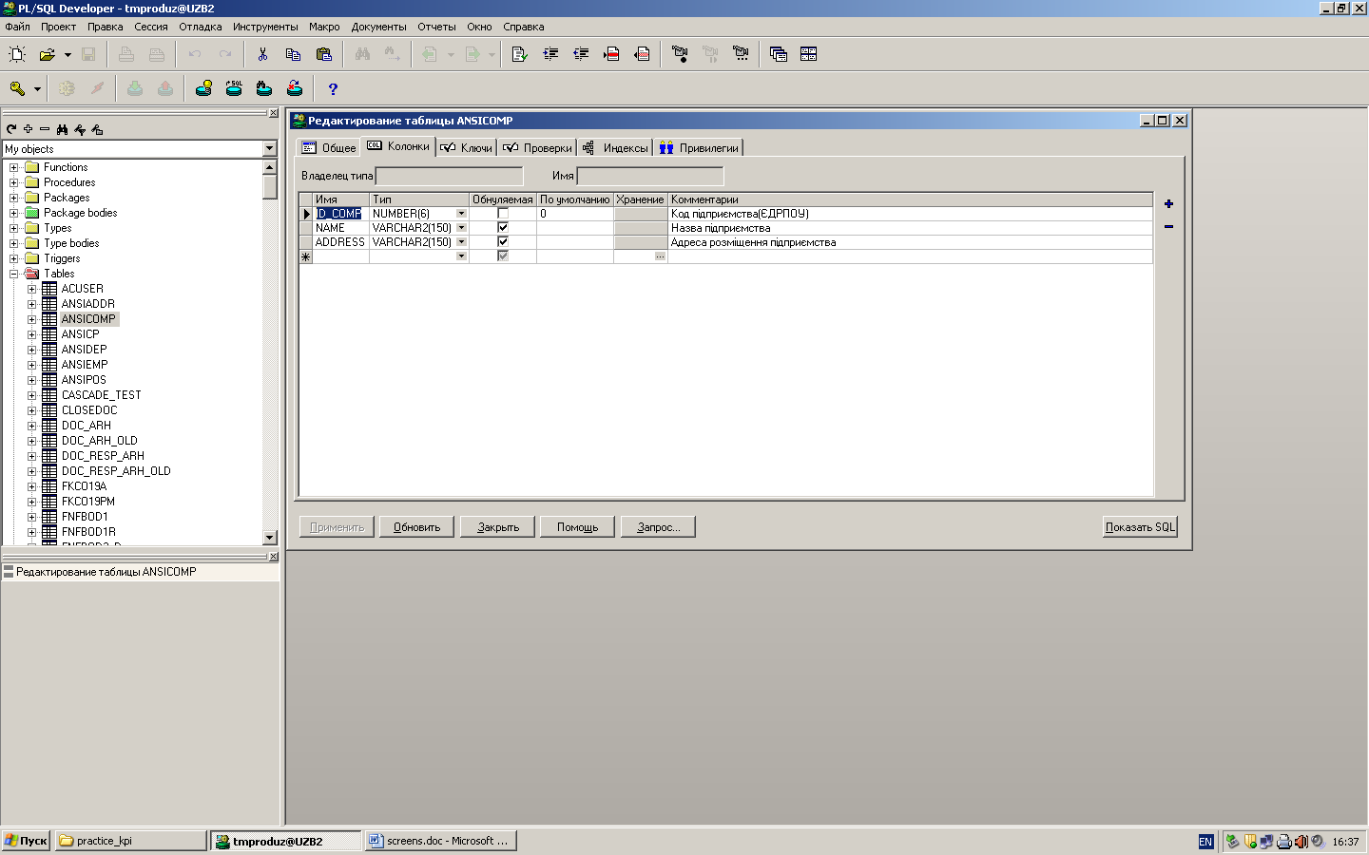
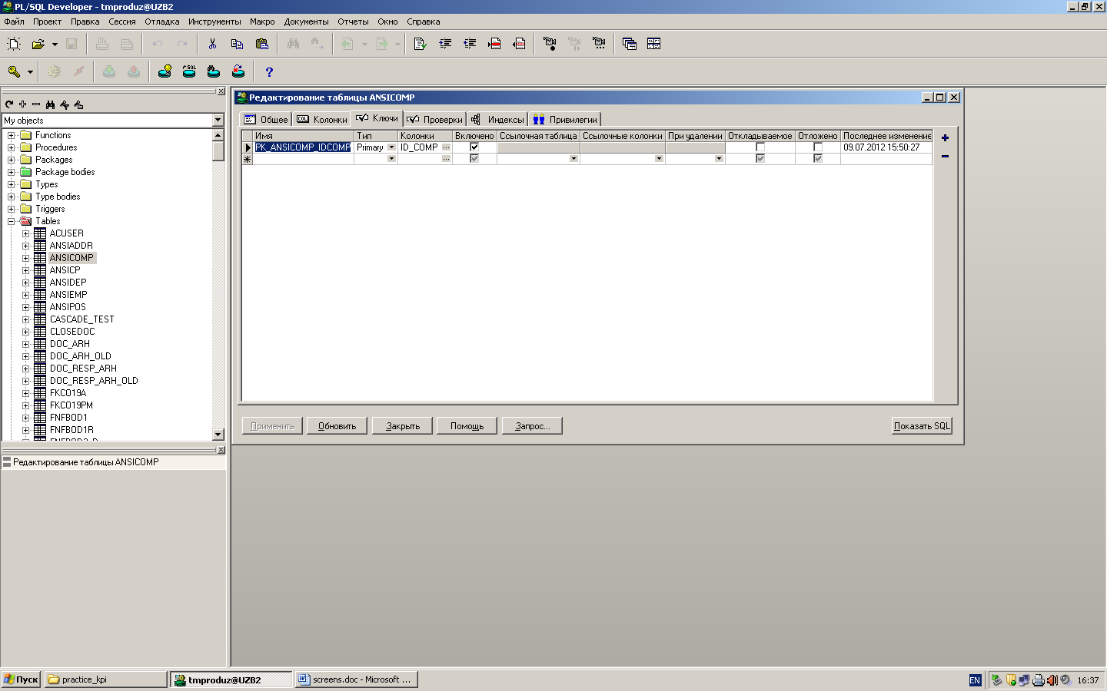
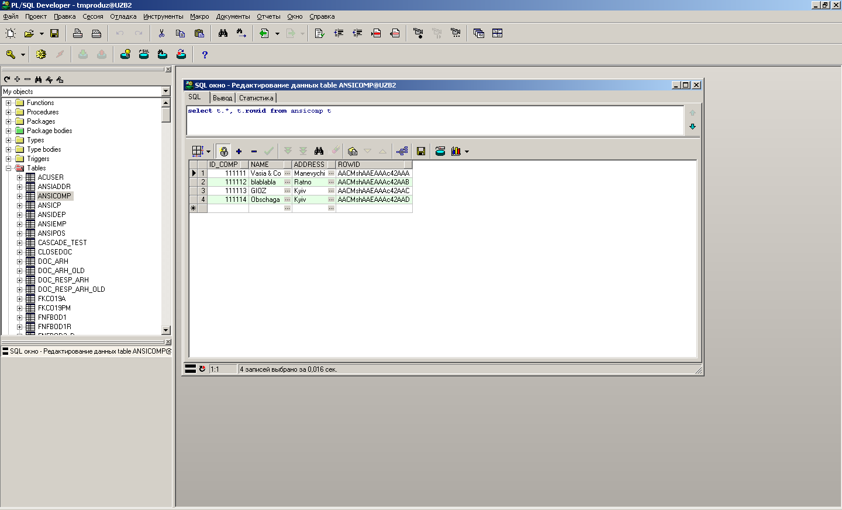
Список колонок і ключів таблиці «Список підприємств», а також її вміст в PL/SQL Developer.
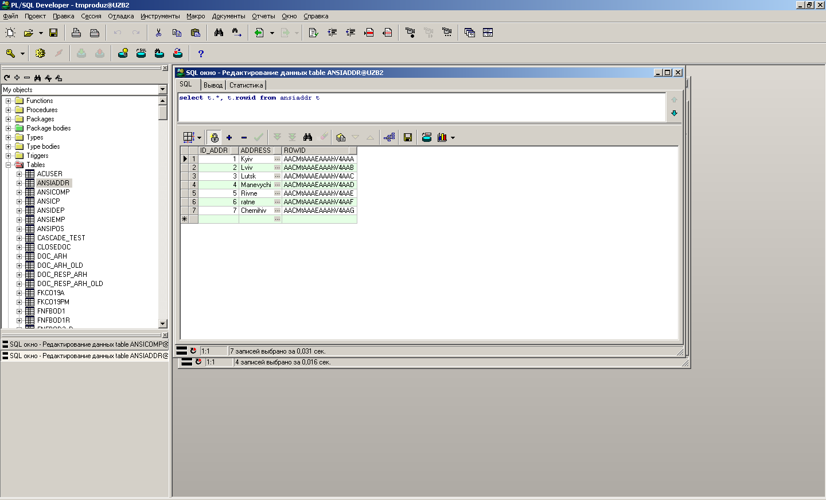
Вміст таблиці «Список адрес» в PL/SQL Developer.

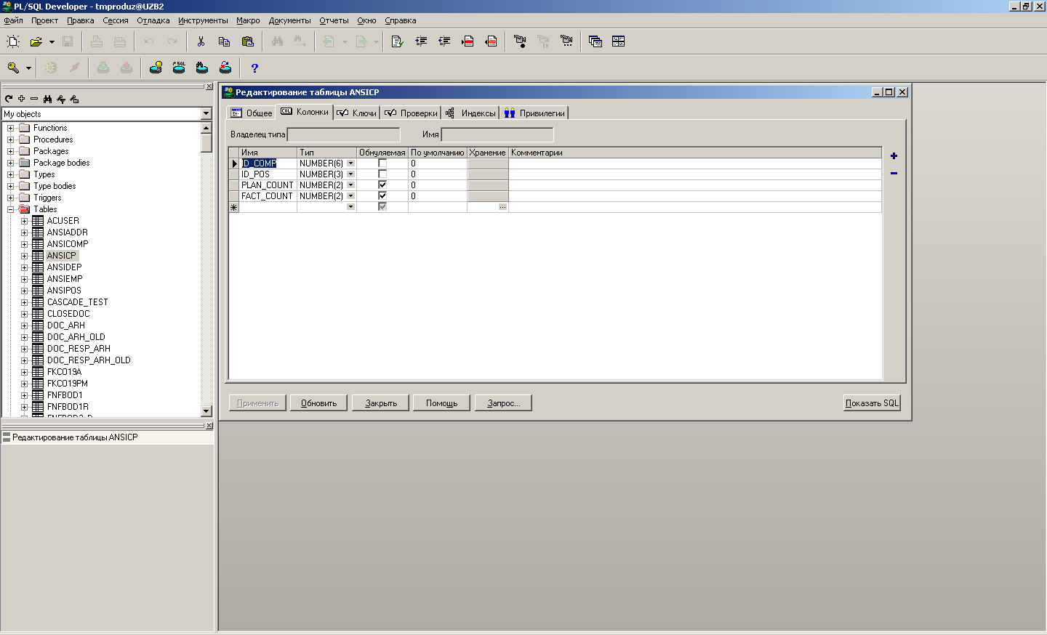
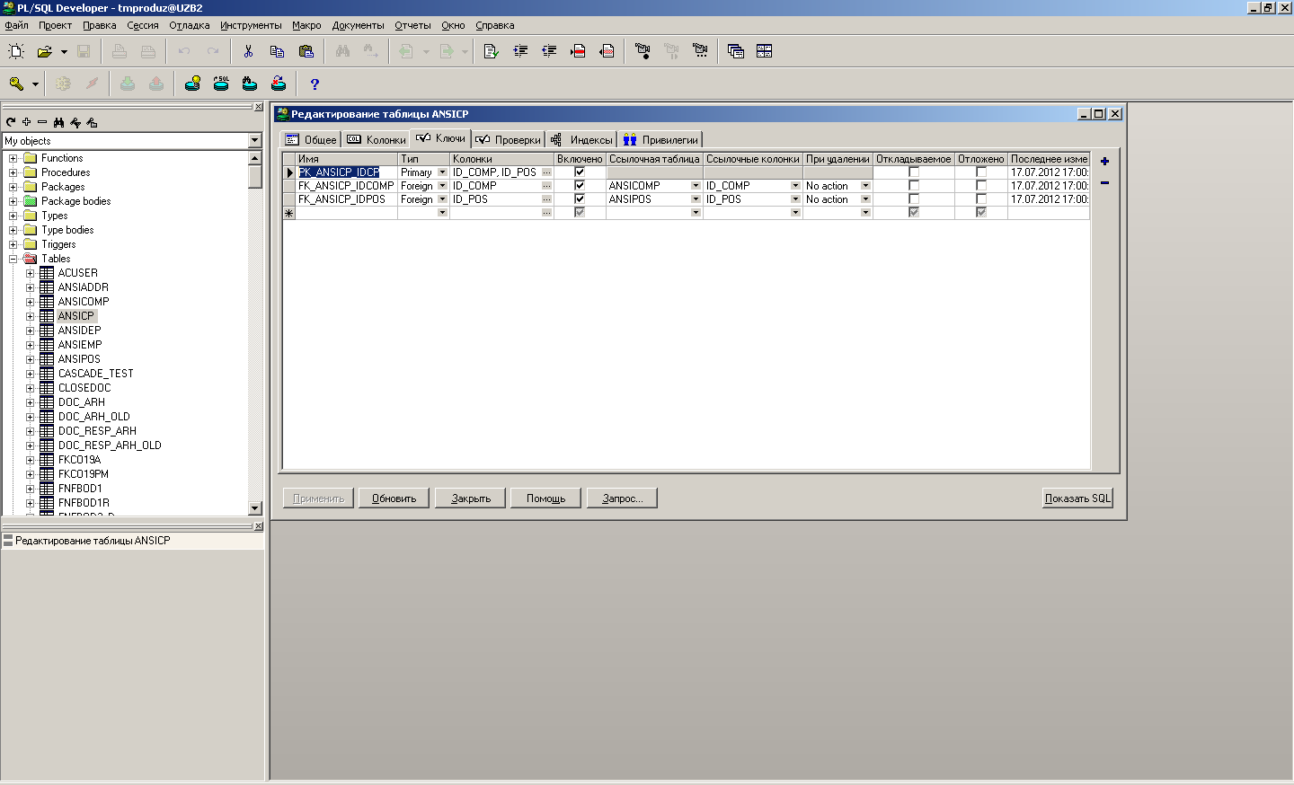
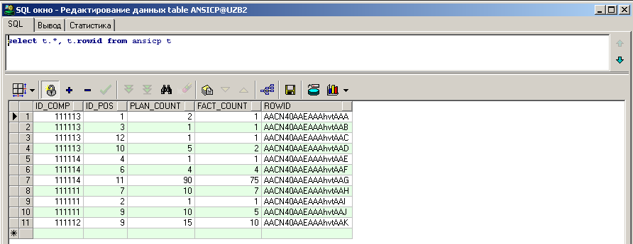
Список колонок і ключів таблиці «Співвідношення кількості компаній та посад», а також її вміст в PL/SQL Developer.

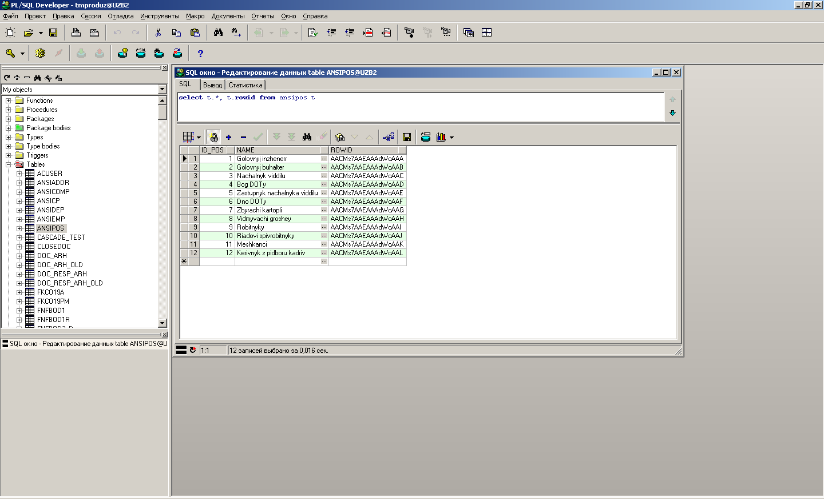
Вміст таблиці «Список посад» в PL/SQL Developer.

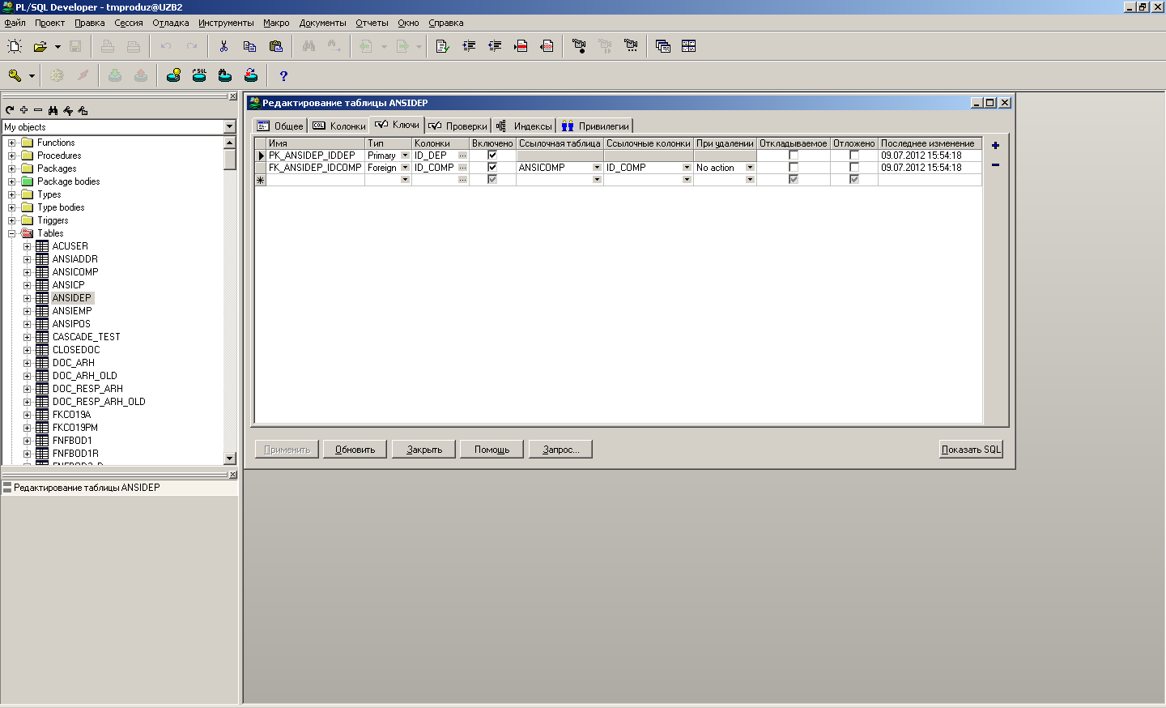
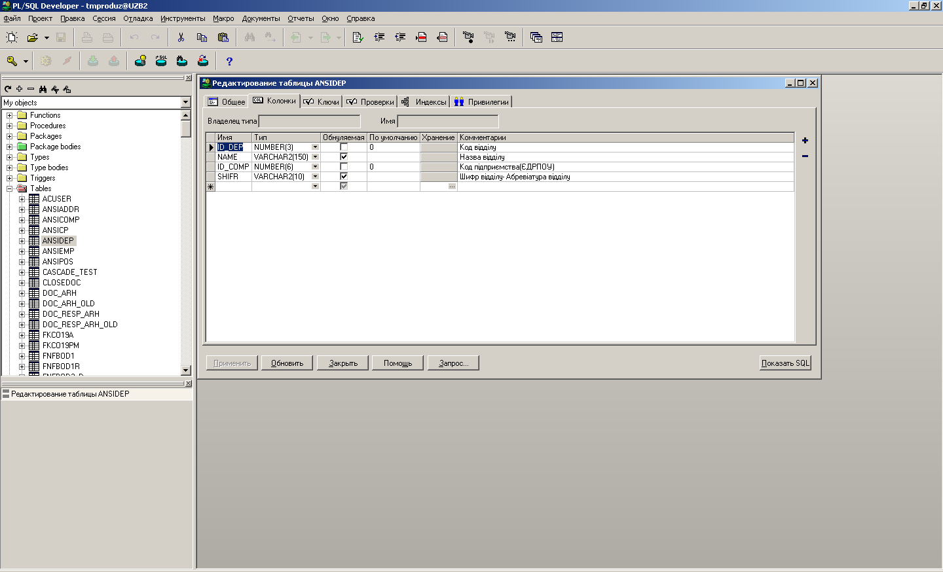
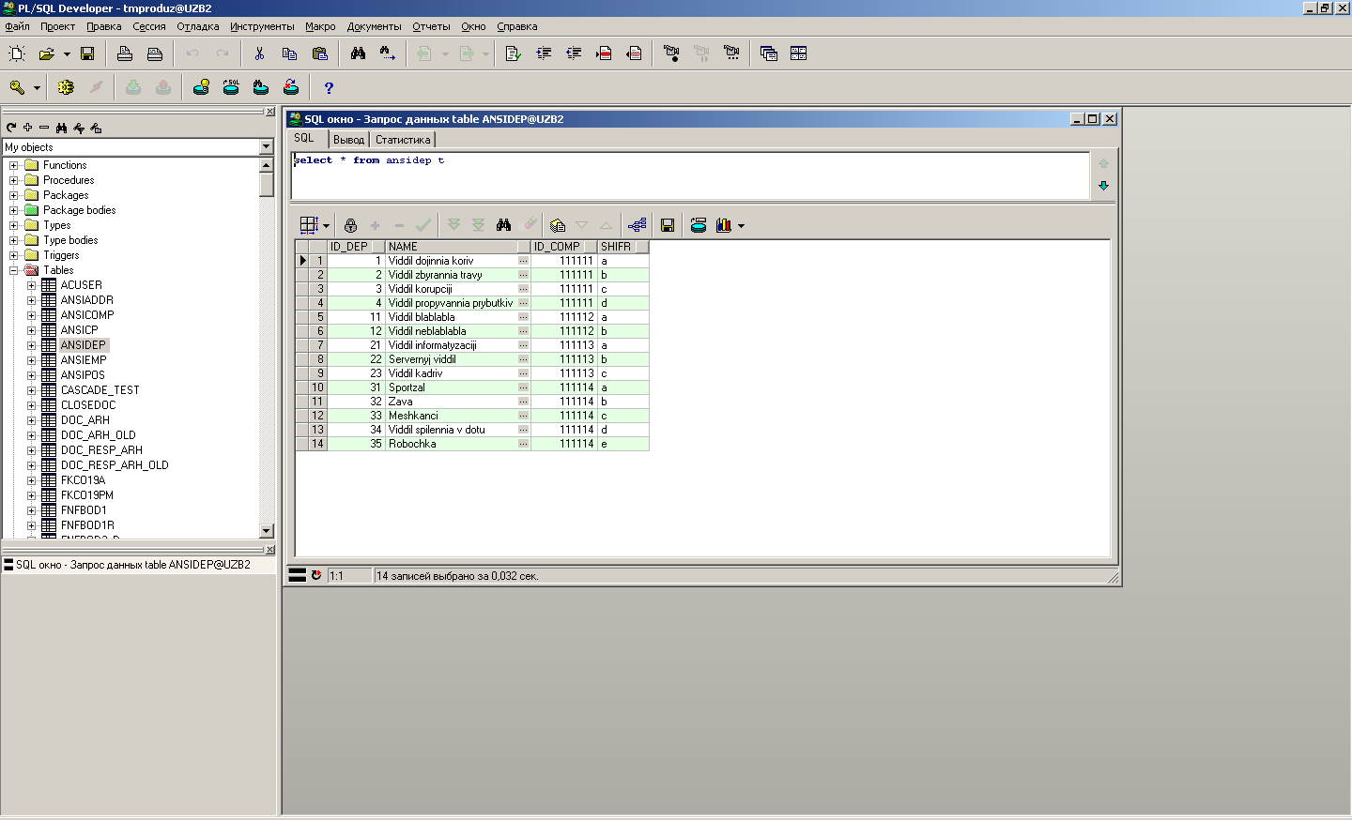
Список колонок і ключів таблиці «Список відділів», а також її вміст в PL/SQL Developer.

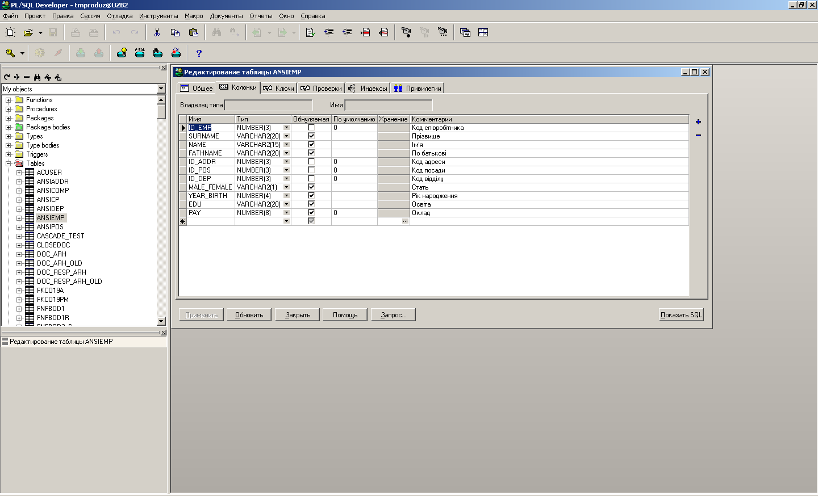
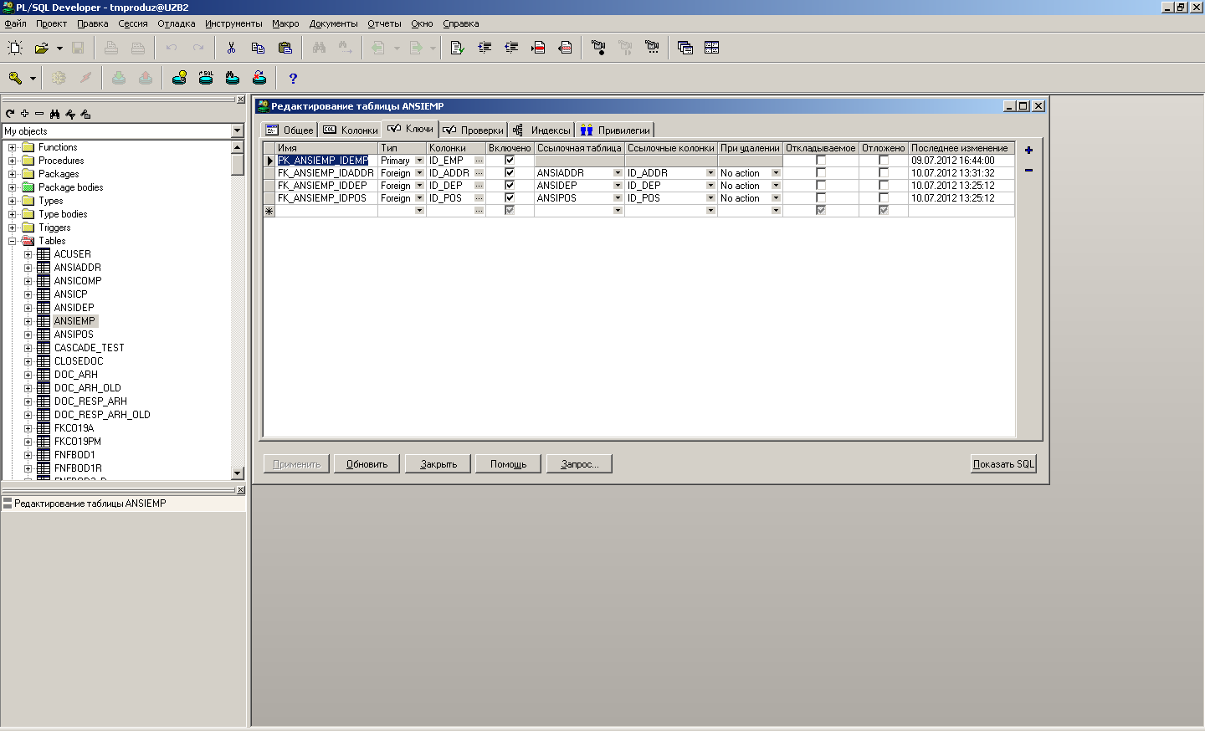
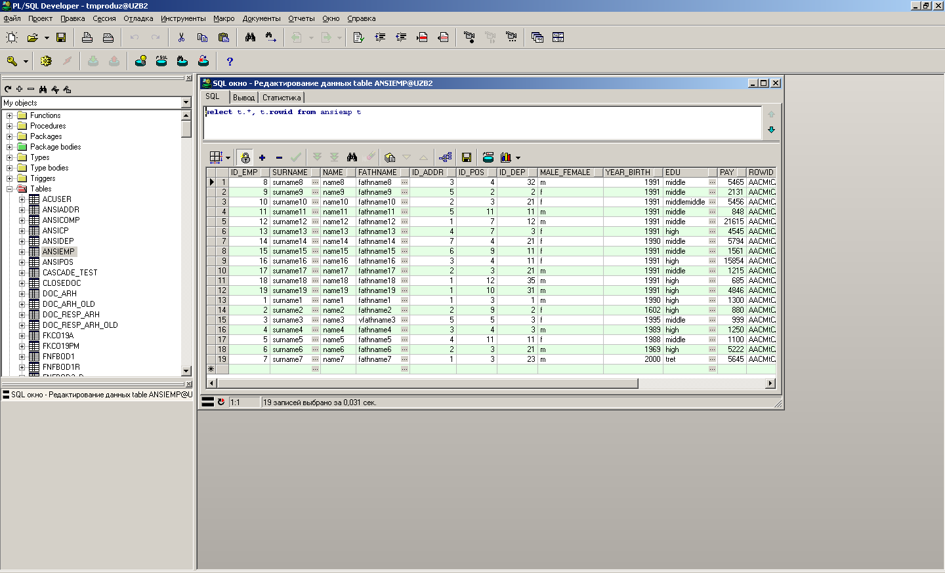
Список колонок і ключів таблиці «Список співробітників» та її вміст в PL/SQL Developer.
Для створеної бази був реалізований програмний додаток. У ньому реалізовано можливість перегляду таблиць бази за певними характеристиками. Ці характеристики залежать від запитів, написаних для таблиць. Також реалізовано можливості додавати, видаляти поточні записи у таблиці, а також зберігати задані зміни таблиці у базі даних, з якої вона взята.
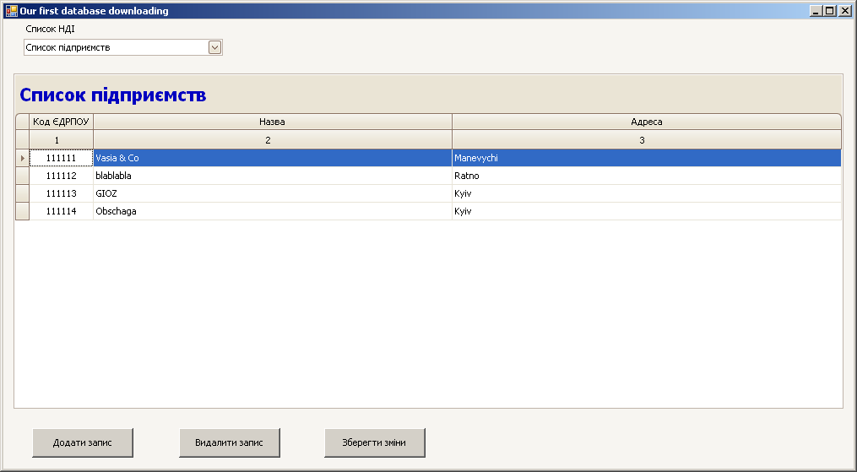
Відображення на екрані форми таблиці «Список підприємств»(зверху) та запит, за допомогою якого виводиться дана таблиця(знизу):
SELECT * FROM ANSICOMP

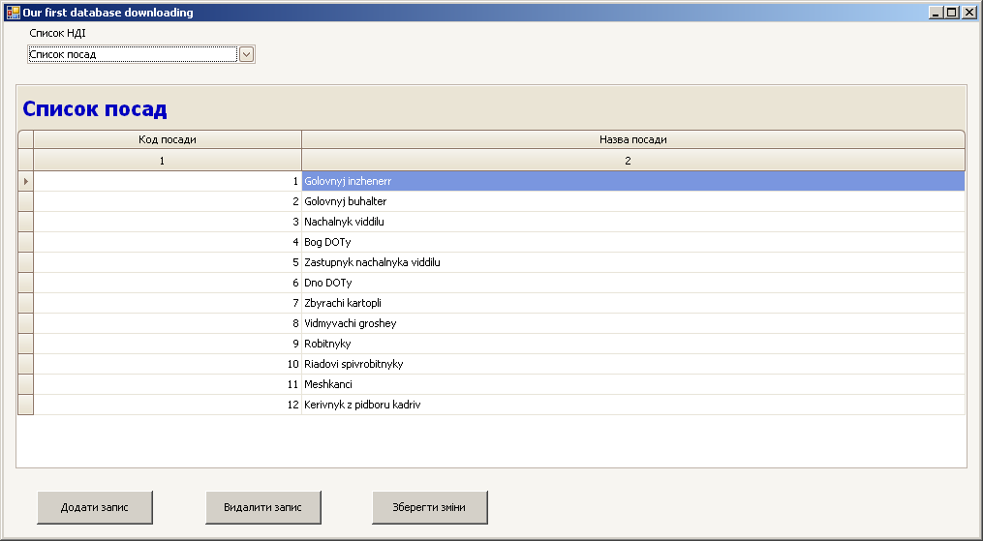
Аналогічно, таблиця «Список посад»(зверху) та запит, за допомогою якого виводиться дана таблиця(знизу):
SELECT * FROM ANSIPOS

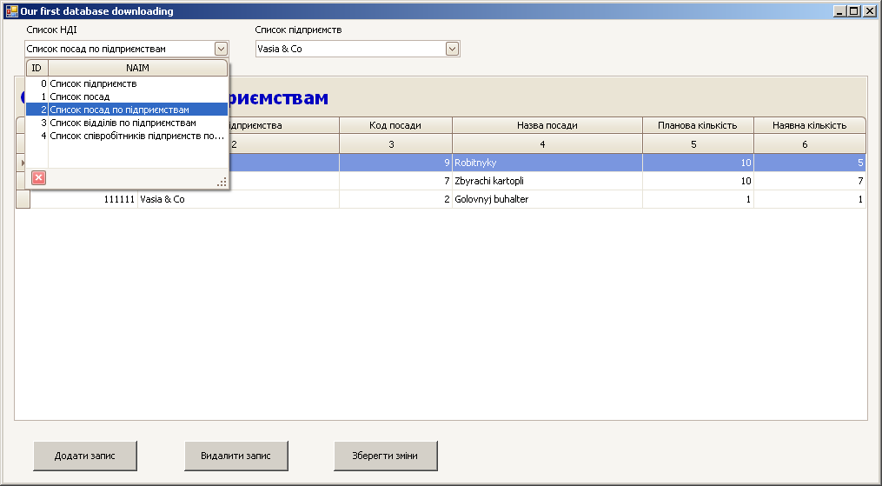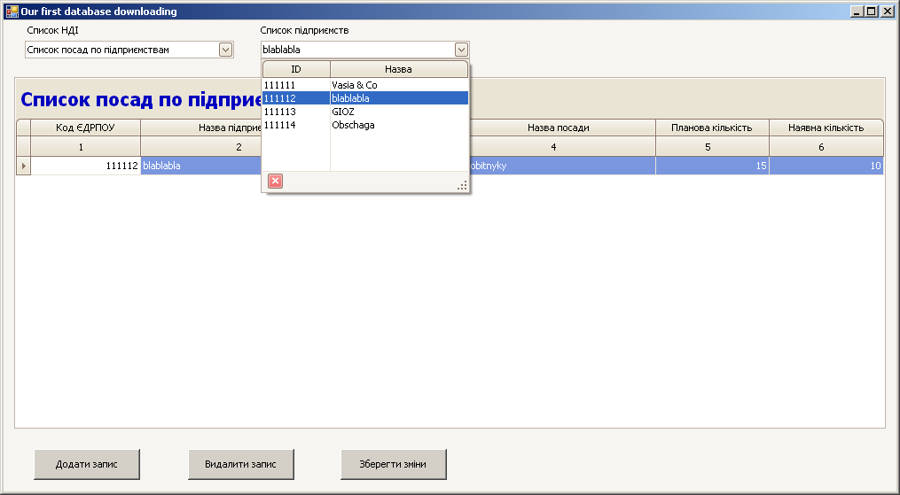

Трішки складніша ситуація буде у випадку, якщо ми оберемо таблицю списку посад по підприємству. Тоді нам виведеться перша зі списку підприємств таблиця і ще одне поле списку, з якого можна буде вибрати необхідне нам підприємство, якщо перше нас не задовольняє. Їх відображення бачимо зверху, а запит, за допомогою якого це реалізовується – знизу:

SELECT t1.id_comp, t2.name comp_name, t1.id_pos, t3.name pos_name,
t1.plan_count, t1.fact_count FROM ansicp t1
LEFT JOIN (SELECT id_comp, name FROM ansicomp) t2 ON t2.id_comp=t1.id_comp
LEFT JOIN (SELECT id_pos, name FROM ansipos) t3 ON t3.id_pos=t1.id_pos
WHERE t1.ID_Comp= myComp
ORDER BY t1.id_comp
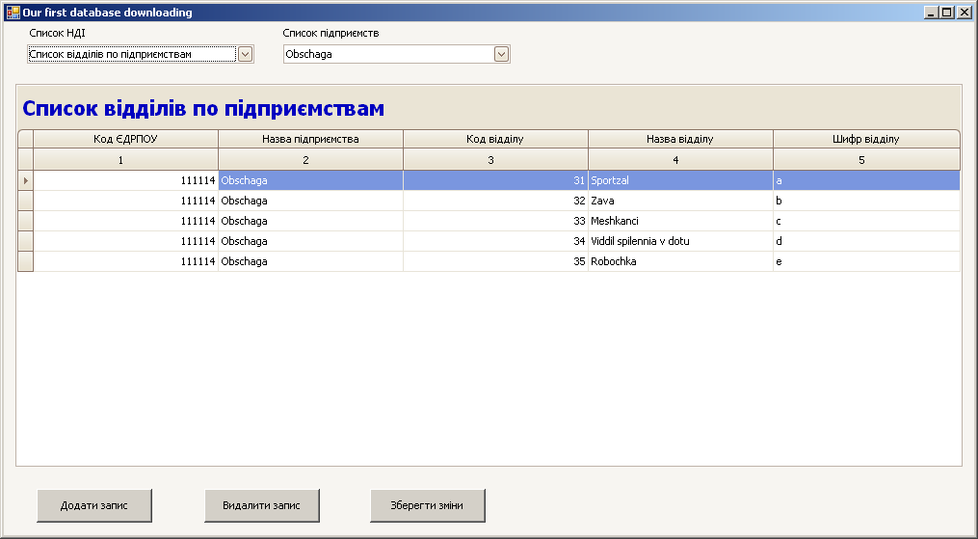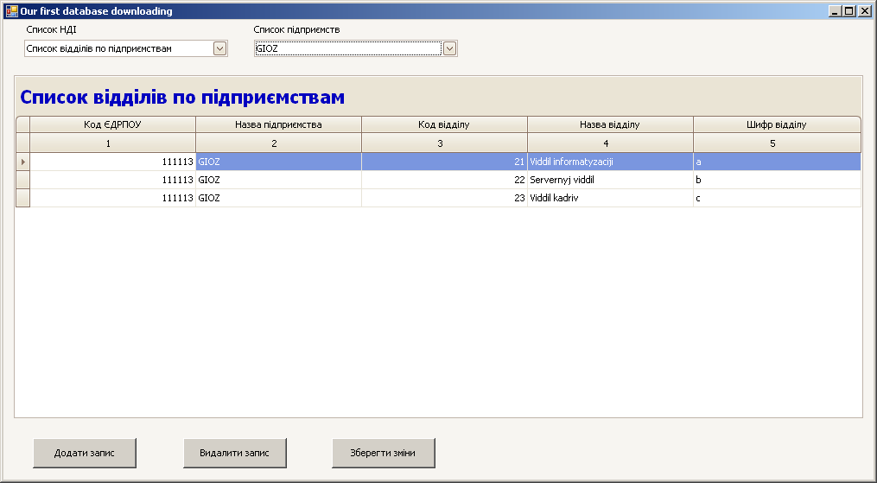

Аналогічно для таблиці списку відділів по підприємствах. Відображення такої таблиці зверху, а запит для цієї таблиці – знизу:
SELECT t1.id_comp, t2.name comp_name, t1.id_dep, t1.name dep_name,
t1.shifr FROM ansidep t1
LEFT JOIN (SELECT id_comp, name FROM ansicomp) t2
ON t2.id_comp=t1.id_comp
WHERE t1.ID_Comp= myComp
ORDER BY t1.id_dep
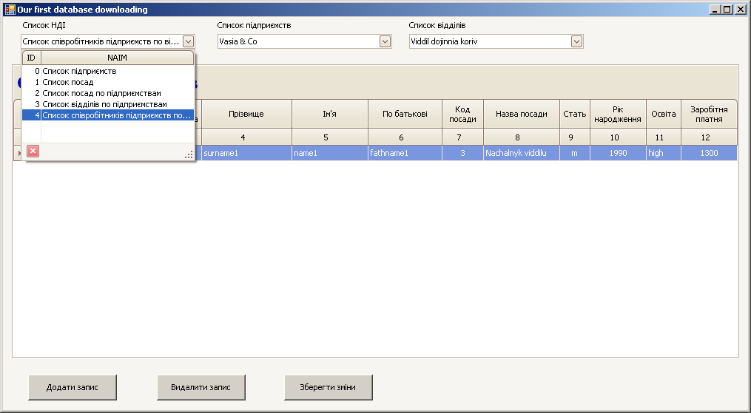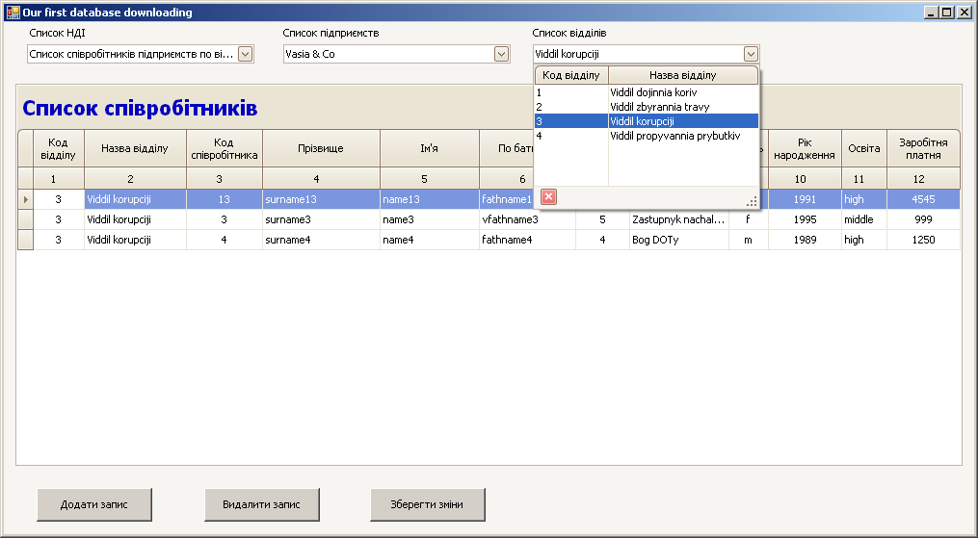
Найскладнішим є виведення списку співробітників підприємств по відділах. Нам виведуться перші таблиці зі списків підприємств та їх відділів. Також додадуться два поля списку, з яких можна обирати необхідні нам підприємство та відділ, якщо виведені за замовчуванням нас не задовольняють. Відображення таблиць Списку співробітників бачимо зверху, а запит, за допомогою якого вони виводяться – знизу:
SELECT t2.id_comp, t1.id_dep, t2.name dep_name, t1.id_emp, t1.surname emp_surname,
t1.name emp_name, t1.fathname emp_fathname, t1.id_pos, t3.name pos_name,
t1.male_female, t1.year_birth, t1.edu, t1.pay FROM ansiemp t1 "
LEFT JOIN (SELECT id_dep, name, id_comp FROM ansidep) t2 ON t2.id_dep=t1.id_dep
LEFT JOIN (SELECT id_pos, name FROM ansipos) t3 ON t3.id_pos=t1.id_pos
WHERE t2.id_comp = myComp AND t1.ID_DEP = myDep
ORDER BY t1.id_dep

Висновки:
При проходженні виробничої практики на державному підприємстві «Головний інформаційно-обчислювальний центр «Укрзалізниці»» ми ознайомилися з роботою у відділу ФС даного підприємства та й ДП «ГІОЦ УЗ» вцілому. Крім того, ознайомилися з технічною документацією та принципами роботи АС «РОДУЗ» розробкою і технічною підтримкою якої, власне, і займається відділ, у якому ми проходили практику.
При реалізації практичних завдань та робочої програми ми ознайомилися з технічною документацією по розробці windows-додатків для АС «РОДУС», написанні SQL-запитів, мові написання баз даних PL/SQL та по роботі в середовищі Microsoft Visual C#.
У підсумку, нами було виконано ряд практичних завдань пов’язаних з мовою SQL, спроектовано базу даних «Співробітники підприємств» за всіма заданими вимогами та реалізовано програмний додаток для роботи з цією базою.
Список використаної літератури:
- Нейгег К., Ивьен Б., Глинн Дж., Уотсон К. C# 4.0 и платформа .NET4 для профессионалов – 2011
- Шилдт Г. - C# 4.0 полное руководство – 2011
- PL/SQL Developer 6.0 User’s Guide
- Бейлінсон Л.М. – документація до АС РОДУЗ

